Temat: Stroje z naszego regionu.

CELE OGÓLNE:
- poznawanie regionalnych strojów ludowych,
- doskonalenie umiejętności konstruowania prac przestrzennych,
- budzenie zainteresowania folklorem swojego regionu

1. Filmik edukacyjny „Stroje polskie”.
Dziecko ogląda stroje z różnych regionów Polski zwracając uwagę na różnice między nimi.
Link: https://www.youtube.com/watch?v=UgUs7-Yaj04

2. „Regionalne puzzle” – zabawa spostrzegawcza.
R. przygotowuje zdjęcie stroju regionalnego pocięte jak puzzle i schowane do koperty. Dziecko wyjmuje zawartość koperty i składa pocięty obrazek w całość. Na koniec dziecko ogląda zdjęcie, omawia strój ze swojego regionu.
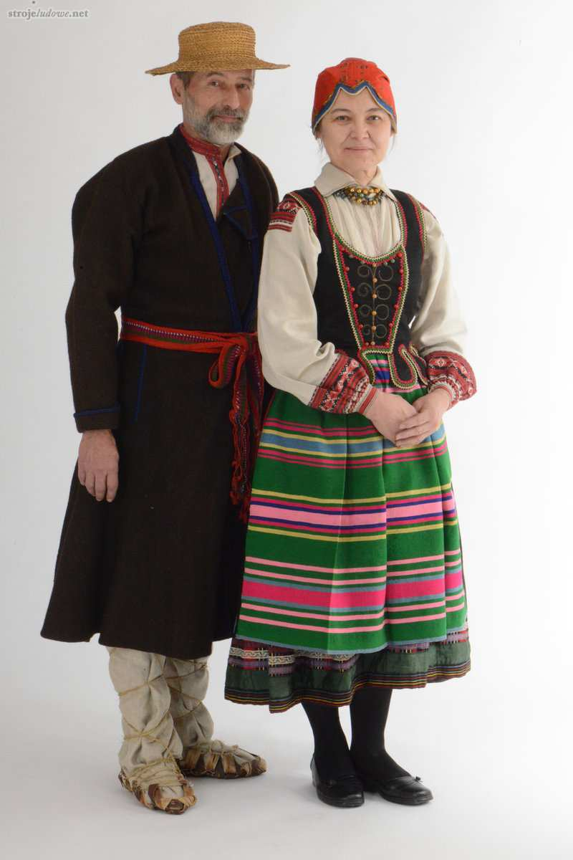
3. „Strój ludowy mojego regionu” – praca plastyczno-techniczna przestrzenna. R. przygotowuje sylwety postaci z papieru pakowego oraz materiały i przybory do wykonania stroju (bibułę, kawałki materiału, papier kolorowy, tasiemki, wstążki i inne oraz farby, pędzle, klej, nożyczki). Dziecko wykonuje stroje ludowe na sylwetach. Inna wersja zadania: na szarym papierze położonym na podłodze kładzie się dziecko, R. obrysowuje flamastrem kontury dziecka. Praca polega na ozdabianiu tych konturów wyżej wymienionymi materiałami i odtworzeniu wyglądu stroju ludowego damskiego i męskiego danego regionu.
Pomoce dydaktyczne: szary papier, taśma klejąca, klej z wody i mąki, materiały i przybory do wykonania stroju
4. „Który dom ochroni przed deszczem i wiatrem?” – zabawy badawcze.
R. prezentuje materiały: karty do gry, kawałki styropianu, tektury, płótna, wyschniętego gipsu, patyczki do szaszłyków, cegłę i inne oraz pojemnik z wodą, suszarkę do włosów (lub wiatrak), lupę. Dziecko nazywa materiały, określa ich cechy, porównuje ciężar, określa ich strukturę. R. stawia pytania: Jaki musi być dom, aby dawał ludziom schronienie? Który z tych przedmiotów będzie najlepszy do budowy domu? Dlaczego? Jak można to sprawdzić? Dziecko podaje odpowiedzi, próbuje zbudować budowlę z podanych wyżej przedmiotów. R. uruchamia suszarkę do włosów (lub wiatrak) jako imitację wiatru, dziecko obserwuje, jak zachowuje się budowla. Następnie wkłada przygotowane przedmioty do pojemnika z wodą i obserwuje ich zachowanie się. Na podstawie obserwacji wspólnie wyciąga wnioski z badań.
5. „Stroje regionalne” – rozwiązanie zadania Zeszyt grafomotoryczny str. 18. R. wyjaśnia, że obrazek to elementy haftu kaszubskiego.
6. „Stroje w mojej miejscowości” –Dziecko obserwuje jak ubrani są domownicy, określa jak ubierają się dziś młodzi i starsi ludzie, czy ich strój zawiera elementy stroju ludowego, jeśli tak, to jakie itp.
7. „Koziorajka” – oglądanie śląskiego tańca.

R. odtwarza piosenkę ludową ze Śląska. Przypomina, gdzie na mapie jest Śląsk i jakie stroje są dla tego regionu charakterystyczne.
„Koziorajka” sł. i muz. tradycyjne
Piekło dziewczę, piekło placki,
posypało piernikiem.
Podawało Jasiulkowi
do stajenki okienkiem.
La, la, la…
R. zadaje pytania: Co robiło dziewczę? Czym posypało placki? Komu i jak je podawało? Dziecko powtarza słowa z klaskaniem, tupaniem, podskokami itd.
Link: https://www.youtube.com/watch?v=COT6fsq8ksw
8. „Moja ojczyzna” – rysowanie kredkami na podstawie wiersza Danuty Wawiłow.

R. czyta tekst i pyta dzieci o wrażenia na temat wiersza. Proponuje, aby każde z nich narysowało na kartce swoją ojczyznę tak, jak ją sobie wyobraża.
„W parku” Danuta Wawiłow
Leżę sobie w parku na trawie.
Leżę sobie w mieście Warszawie.
Ważka mi usiadła na dłoni.
Dzwonią gdzieś nad Wisłą tramwaje.
Leci w górze biały szybowiec,
widzi różne miasta i kraje.
W trawie są biedronki i mlecze.
Leżę sobie w Polsce, na świecie.
Leżę pod drzewami wielkimi,
leżę pod chmurami wielkimi,
mały jak maleńkie ziarenko,
na planecie mojej, na Ziemi.
Na planecie mojej, na Ziemi,
płynę pośród gwiezdnej przestrzeni.

9. „Krakowianka” – próby nauki na pamięć wiersza Anny Świrszczyńskiej.
R. recytuje wiersz zaprezentowany poprzedniego dnia, dodaje do niego gesty według własnego pomysłu ułatwiające dziecku zapamiętanie tekstu. Dziecko kilkukrotnie powtarza go, wykorzystuje do zapamiętania gestodźwięki, takie jak klaskanie, tupanie.

